ความเป็นมาของมวยไทย ไม่มีหลักฐานแน่ชัดว่าศิลปมวยไทยเกิดขึ้นเมื่อใด แต่สันนิษฐานว่า คงเกิดขึ้นพร้อมกับการสร้างชาติไทย ที่ต้องผ่านศึกสงครามมาโดย ตลอด คนไทยจึงต้องฝึกตนเองให้พร้อมเพื่อการต่อสู้ แม้การต่อสู้ด้วยมือเปล่า การฝึกการต่อสู้โดยใช้อาวุธจากร่างกายทุกส่วน ไม่ว่าจะเป็น เท้า เข่า ศอก ด้วยเหตุ นี้จึงได้วิวัฒนาการมาเป็นศิลปะมวยไทย ที่ต้องมีกติการการชก และเป็นกีฬาที่แพร่หลายมาจนถึงทุกวันนี้ และปัจจุบันนี้ มวยไทยก็เป็นศิลปที่รู้จักกันไปทั่วโลก ไม่แพ้ ศิลปมวยจีนเช่นกัน การต่อสู้ด้วยศิลปะมวยไทยนี้ เป็นที่สนใจในความแข็งแกร่ง จนเคยมีการท้าประลองกันกับศิลปะป้องกันตัวของนานาชาติมาแล้ว ซึ่งเป็นที่ภาคภูมิใจอย่างยิ่งของคนไทย และในขณะเดียวกันก็เป็นที่ยอมรับ ถึงความงดงามที่แฟงไว้ซึ้งพลัง อันรุนแรงและหนักหน่วง สมควรเป็นกีฬาประจำชาติไทย ที่ควรสืบทอดสั่งสมอนุรักษ์ให้ คงอยู่คู่ ชาติไทยตลอดไป ตำนานที่เล่าขาน .. นักมวยไทยในตำนานที่เป็นที่เล่าขานกันมาที่เราเคยได้ยิน ก็คือ นายขนมต้ม ซึ่งเป็นคนไทยที่ถูกพม่าจับไปเป็นเชลย และได้ต่อสู้กับมวยของชาวพม่าถึง 9 คน ในการต่อสู้ครั้งนั้น พระเจ้ามังระเป็นกษัตริย ได้ทรงตรัสว่า หากขนมต้มแพ้จะถูกบั่นคอ แต่หากชนะขนมต้มประสงค์สิ่งใดก็ทูลขอได้ ในการตู่สู้ครั้งนั้นพม่าทั้ง 9 คนได้พ่ายแพ้ ให้แก่นายขนมต้ม และนายขนมต้มก็ได้ขอให้พระเจ้ามังระทรงอภัยโทษคนไทยทุกคน พระเจ้ามังระเป็นกษัตริยซึ่งตรัสแล้วไม่คืนคำ ทรงปลดปล่อยคนไทยเป็นอิสระจากการตก เป็นเชลยศึกของพม่า และทรงตรัสชมขนมต้มว่า "คนไทยนี้มีพิษสงรอบตัว แม้มือเปล่ายังเอาชนะคนได้ถึงเก้าคนสิบคน นี่หากว่ามีเจ้านายดี มีความสามัคคีกัน ไม่ขัดขากันเอง และ ไม่เห็นแก่ความสุขส่วนตัว และโคตรตระกูลแล้ว ไฉนเลยกรุงศรีอยุธยาจะเสียทีแก่ข้าศึก ดั่งที่เห็นอยู่ทุกวันนี้"
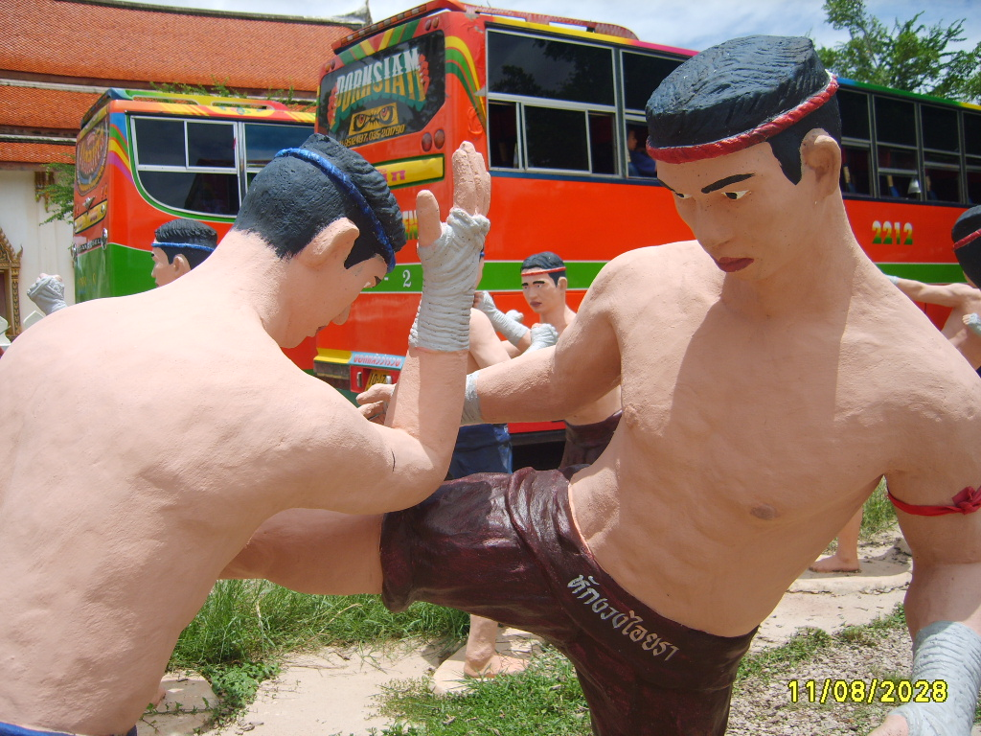
หักงวงไอยรา
Huk Nguang Aiyara
แก้การเตะโดยใช้ศอกกระทุ้งที่โคนขา เพื่อ
ตัดกำลังขาคู่ต่อสู้
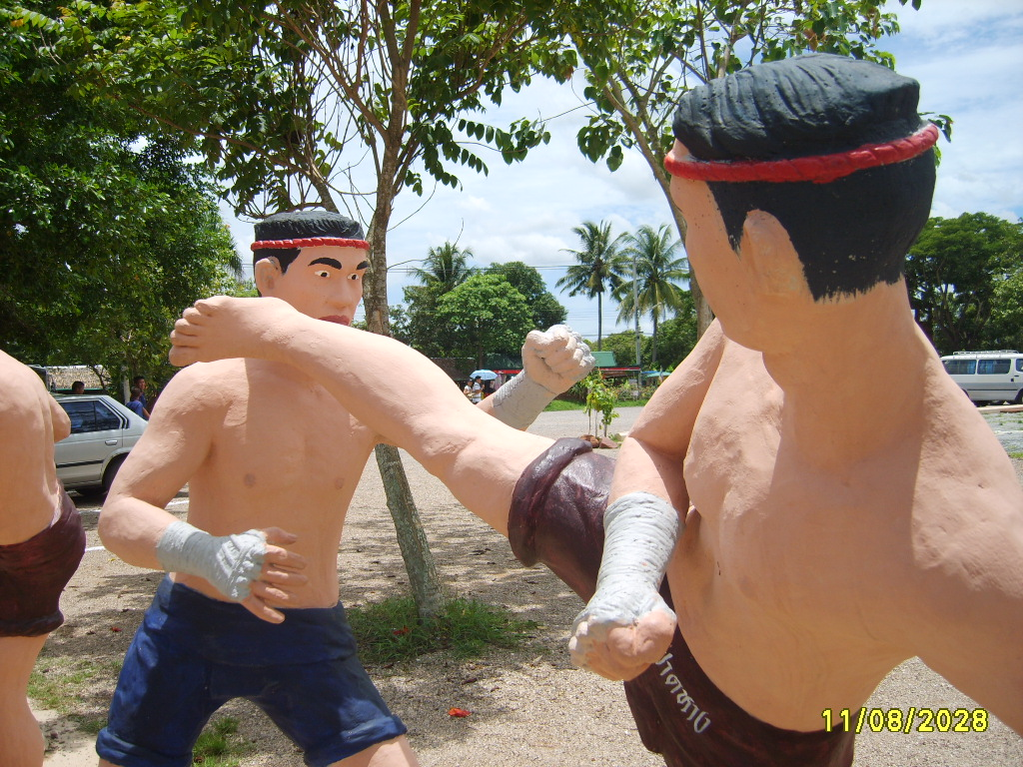
จระเข้ฟาดหาง
Jorakhe Fad Hang
หมุนตัวมาข้างหลังอย่างรวดเร็ว ใช้เท้าหรือสันเท้าหวดขากรรไกรหรือชายโครงคู่ต่อสู้

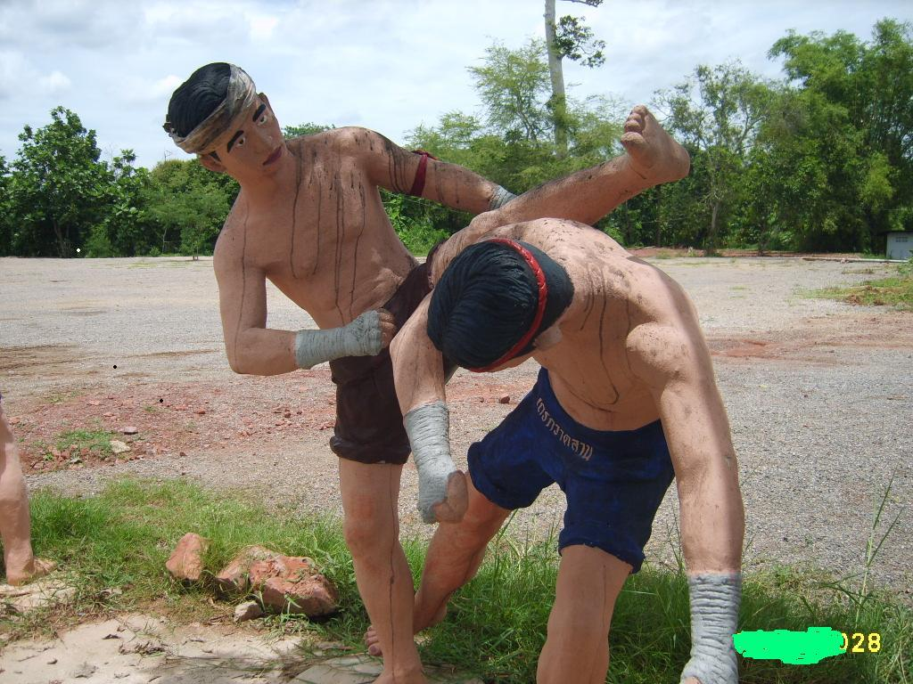
เถรกวาดลาน
Then Kwad Lan
ก้มตัวลง หลบการเตะของคู่ต่อสู้

